2020年因公临时出国计划和出国预算ARP填报说明

- 系统进入方式
打开新一代ARP系统，左下选择“国际合作”，如图1所示：”
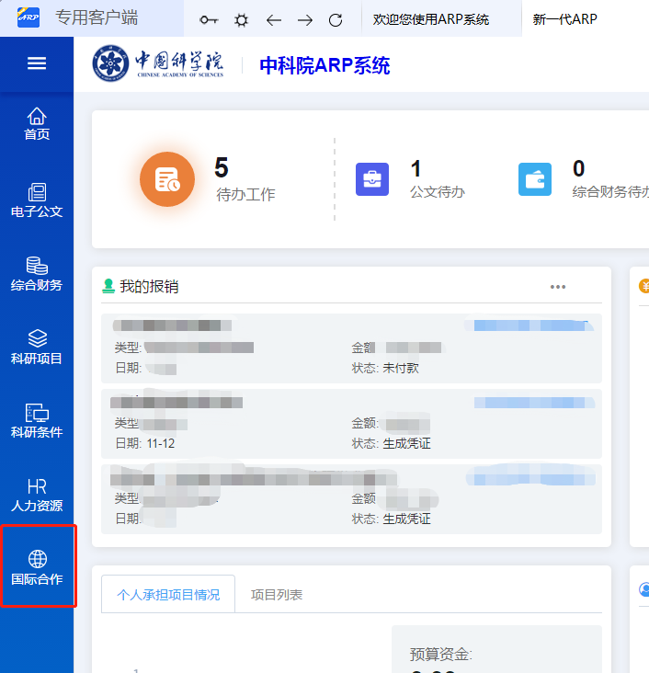
图1：新一代ARP国际合作系统的进入界面
研究所课题组申请人/秘书登录国际合作系统后，在左侧功能菜单中点击“出访交流”—“年度计划”—“计划申请”菜单，如图2、3所示：

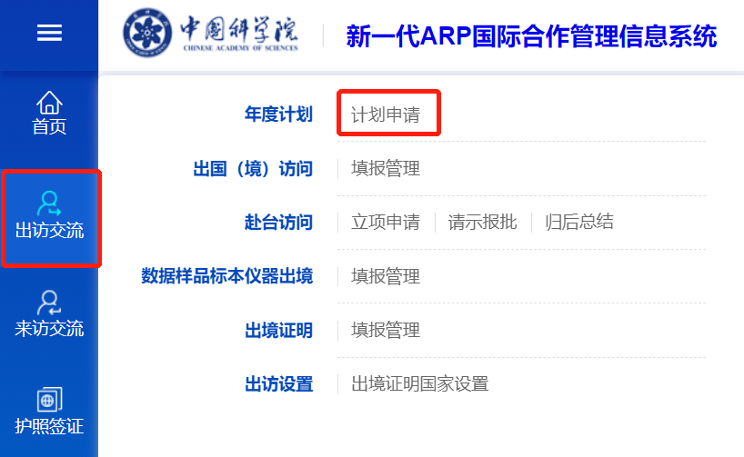
图2：计划申请的进入界面


图3：计划填报的进入界面
“增加”：添加出访计划。填写完成后成为“待提交”状态；
“修改”：修改出访计划；
“模板下载”：下载模板后填写可批量导入；
“提交审核”：提交后为待审核状态，国际合作主管可以看到，并且可以对数据进行修改，点击“同意”变为已审核状态，审核通过后填报人不能再进行数据修改，点击“不同意”变为审核未通过状态，此时填报人可以进行数据修改；
注：课题组秘书可以编制本课题组的计划与预算（如无相关权限请联系国际合作主管开通）；无秘书的课题组，申请人可自行填写，点击“提交审核”，“待审核”状态下国际合作主管可以看见。

2、填报方式
课题组申请人/秘书可以手动添加和Excel上传，通过这两种方式编制年度计划，数据填写完成后点击“提交审核”，审核状态变为“待审核”，待审核状态下的数据国际合作主管才能看到，当状态变为“已审核”时，会纳入本单位年度计划中。
（1）手动添加
点击“增加”按钮，进入“新增年度计划”页面，如图4所示：
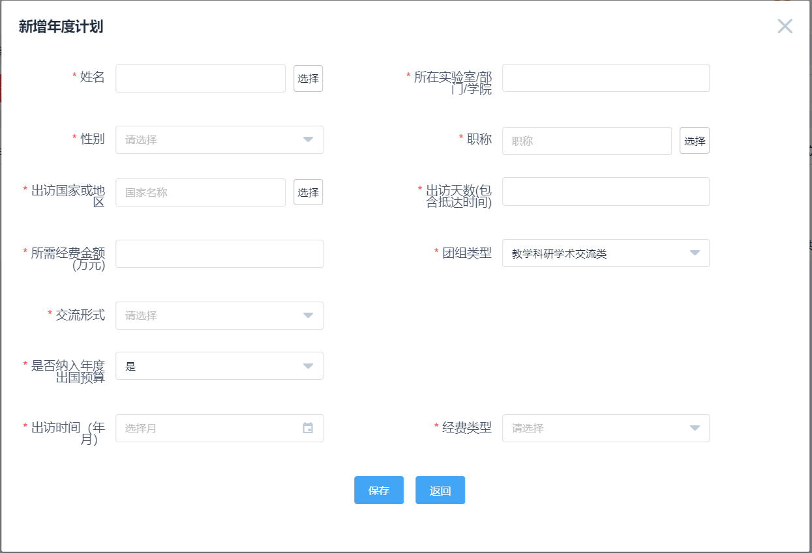
图4：新增年度计划页面
选择人员姓名将自动带出人员部门、性别，其他内容根据要求填写即可，页面所有内容均需要填写。如果交流形式为“其他”，则需要填写具体的交流形式；如果为“出席国际会议”，则需要填写会议名称；如果为“合作研究”，则需要填写研究项目，如果为“学术访问”，则需要填写访问对象。
- Excel上传
点击“模版下载”按钮下载需要填写的模版，根据模版第一行的格式进行内容的填写，填写完成后删除模版行保存。
点击“批量导入”按钮，上传填写的Excel表。上传完成后务必检查每项是否填写完整。
注：请慎用该方法上传数据。经国际合作主管亲测，上传过程中经常出现数据丢失的情况，如果研究室申报的计划较多，一旦出现丢失数据，将导致课题组秘书大量的重复工作。

